实践报告1
Linux系统及虚拟化环境的安装与使用
一、实践学时
2个学时。
二、实践目的
1、熟练掌握Ubantu、Fedora、CentOS等Linux操作系统的安装过程与常用命令；
2、熟练掌握Xen、KVM、OpenVZ和VirtualBox等虚拟化软件的安装与配置过程。
三、实践内容
1、安装Ubantu、Fedora、CentOS等Linux操作系统，练习adduser、exit、groupmod、kill、login、logout、useradd、who、chkconfig、chroot、rm、mv、grep、bunzip2、unzip、zip、file、mcopy、locate、paste、cat、mmount、netconf、netstat、reconfig等Linux常用命令；
2、基于上述安装好的Linux操作系统环境，进一步下载与安装Xen、KVM、OpenVZ和VirtualBox等虚拟化软件，并熟悉相应的配置方法和操作命令。
四、实践过程
一、实验环境准备
主机设备：华为 MateBook Windows 系统
虚拟化软件：Oracle VirtualBox 7.2.10
Linux 镜像文件：ubuntu-18.04.6-desktop-amd64.iso
二、VirtualBox 虚拟化软件安装过程
打开 VirtualBox 官方下载页面，左侧板块点击Windows hosts下载 Windows 平台安装包；右侧点击Accept and download获取配套扩展增强包。
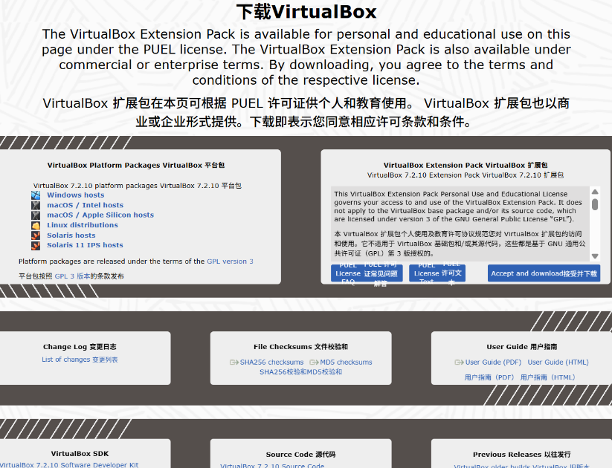
运行 VirtualBox 安装程序，自定义安装页面保持全部功能模块默认勾选，安装路径选择默认 C 盘程序目录。
弹出网络界面警告弹窗，点击「是 (Y)」，允许程序重置网卡驱动，完成虚拟网络组件安装；后续设备驱动弹窗全部选择安装。
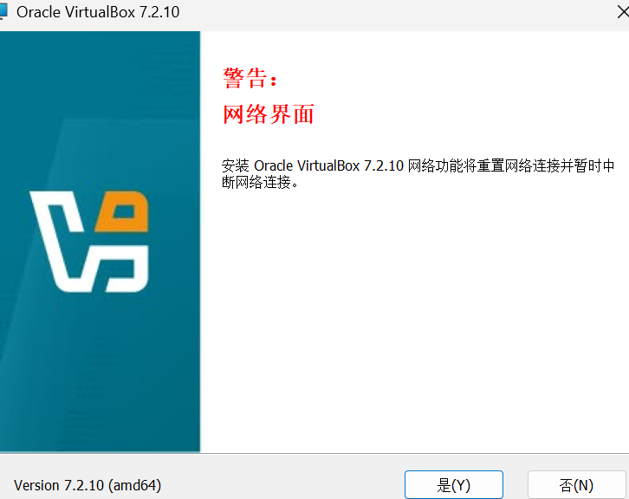
软件主界面点击【文件】-【首选项】-【扩展】，导入下载完成的 VirtualBox 扩展增强包，完成 USB、全屏、双向剪贴板功能部署。
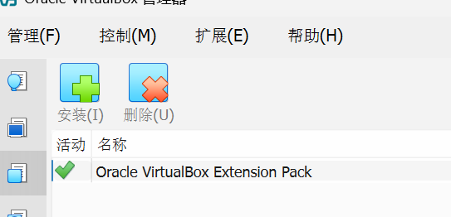
三、新建 Ubuntu Linux 虚拟机
点击主界面「新建」，填写虚拟机名称Ubuntu 实验机，虚拟机文件存放路径设置为D:\VBOX；操作系统选择 Linux-Ubuntu (64-bit)，导入 ubuntu-18.04.6-desktop-amd64.iso 镜像文件。
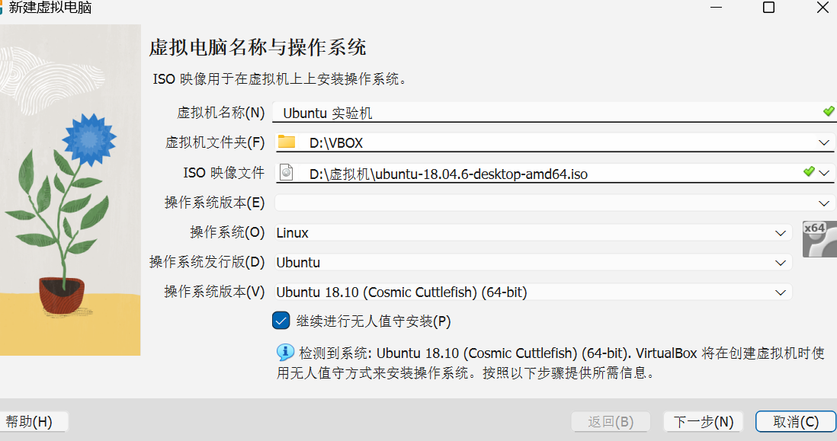
无人值守安装配置：用户名默认vboxuser，设置登录密码；主机名填写Ubuntu 实验机，取消勾选「安装客户机功能增强包」，不启用后台自动安装。
指定虚拟硬件资源：基础内存分配 2048MB，CPU 数量调整为 2 核，硬盘空间设置 25GB，取消 EFI 启动选项。
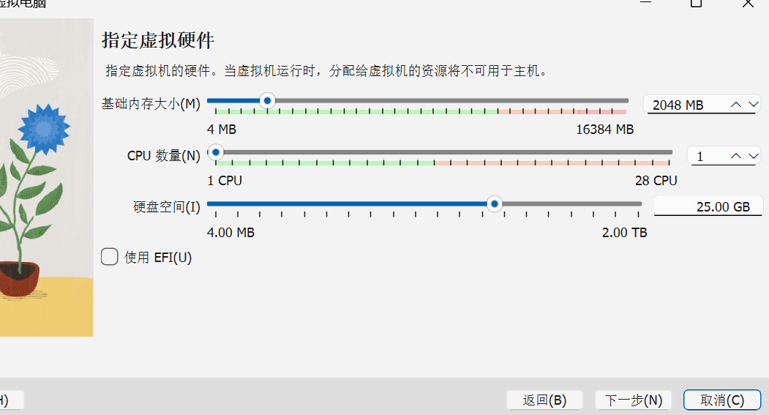
确认硬件参数后点击下一步，程序自动生成 25GB 虚拟磁盘文件，虚拟机创建完成。
四、Ubuntu 操作系统安装部署
选中新建的Ubuntu 实验机，点击启动，等待系统镜像引导加载，关闭鼠标、键盘独占提示弹窗。
进入安装向导，语言选择简体中文，点击「安装 Ubuntu」，勾选下载更新、第三方多媒体软件，完成网络连接配置。
磁盘手动分区（实验核心步骤）：
划分 / 根分区：文件系统 ext4，分配 10GB，挂载点/；
划分 /home 家目录分区：文件系统 ext4，分配 10GB，挂载点/home；
划分 swap 交换分区，分配 2GB 内存容量。
设置时区为上海，填写登录用户名与密码，等待系统复制文件完成安装，根据提示重启虚拟机。
系统重启后输入账号密码进入 Ubuntu 图形桌面，点击顶部菜单栏【设备】-【安装增强功能】，执行增强工具脚本，实现虚拟机全屏、主机与虚拟机文件互通。
五、Linux 常用命令实操练习
按下Ctrl+Alt+T打开 Ubuntu 终端，分模块完成全部指定命令实操，记录每条命令运行效果：
用户与用户组管理命令
useradd/adduser：新建系统用户；groupmod：修改用户组属性；who：查看当前登录用户；login/logout：用户登录、登出操作；exit：关闭终端会话。
文件操作命令
cat：读取文件内容；paste：合并多文件内容；locate：快速检索系统文件；file：查看文件类型；grep：文本内容过滤匹配；mv：移动 / 重命名文件；rm：删除文件或目录；mcopy：跨设备拷贝文件。
压缩解压命令
zip：文件打包压缩；unzip：解压 zip 压缩包；bunzip2：解压 bz2 格式压缩文件。
进程与系统管理命令
kill：终止运行进程；chkconfig：管理系统开机自启服务；chroot：切换系统根目录环境。
磁盘与网络命令
mmount：挂载移动存储设备；netstat：查看网络端口、连接状态；netconf/reconfig：配置、重新加载系统网络参数。
五、Linux 常用命令实操练习
本次在 Ubuntu 字符终端完成全部指定命令实操，分模块记录操作命令与运行效果：
（一）用户与用户组管理命令
useradd /adduser 新建用户
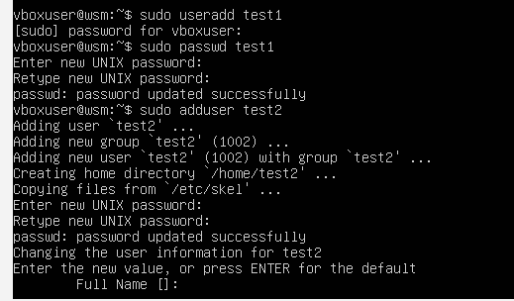
groupmod 修改用户组属性
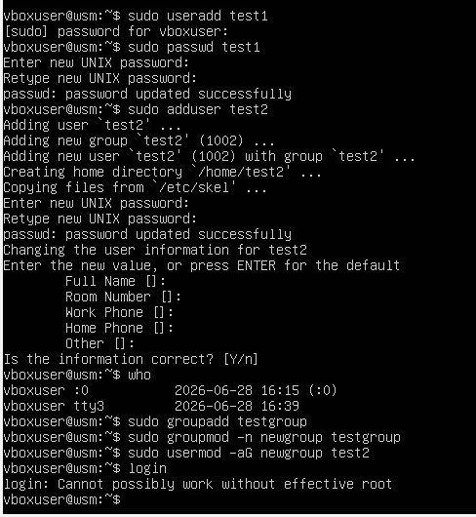
who 查看当前登录用户
login /logout 用户登录、登出（普通终端无法使用 login，su 替代切换用户）
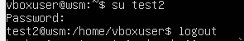
exit 关闭终端会话
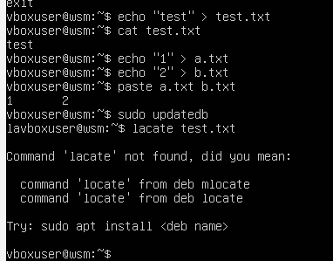
（二）文件操作命令
cat 读取文件内容
paste 合并多文件内容
locate 快速检索系统文件
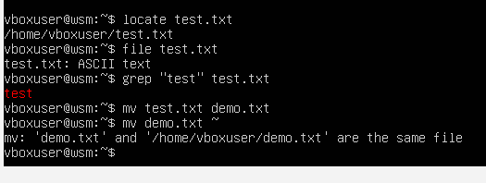
file 查看文件类型
grep 文本内容过滤匹配
mv 移动 / 重命名文件
rm 删除文件或目录
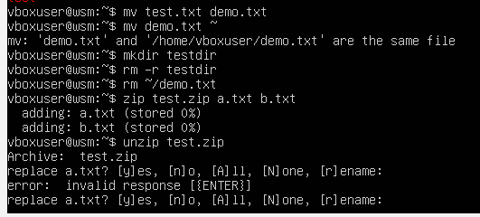
mcopy 跨设备拷贝文件（插入 U 盘后执行）
lsblk
sudo mmount /dev/sdb1
mcopy /media/*/文件名 ~
（三）压缩解压命令
- zip 文件打包压缩
- unzip 解压 zip 压缩包
- bunzip2 解压 bz2 格式压缩文件
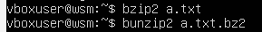
（四）进程与系统管理命令
- kill 终止运行进程
kill -9 进程PID
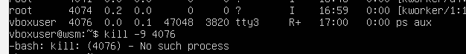
- chkconfig 管理开机自启（Ubuntu 无该工具，systemctl 等效替代）
systemctl list-unit-files
sudo systemctl enable ssh
- chroot 切换系统根目录环境
mkdir ~/newroot
sudo mount --bind /bin ~/newroot/bin
sudo mount --bind /lib ~/newroot/lib
sudo mount --bind /usr ~/newroot/usr
sudo chroot ~/newroot
exit
（五）磁盘与网络命令
- mmount 挂载移动存储设备
lsblk
sudo mmount /dev/sdb1
- netstat 查看网络端口、连接状态
sudo apt install net-tools
netstat -an
- netconf /reconfig 重载网络参数
sudo netplan apply
nm-connection-editor
六、多款虚拟化软件了解与配置学习
VirtualBox：已完成 Windows 端安装、虚拟机创建、Linux 系统部署，掌握图形界面创建虚拟机、VBoxManage 命令行管理虚拟机、共享文件夹、快照等操作。
KVM：Linux 原生内核虚拟化技术，Ubuntu 系统可通过apt install qemu-kvm virt-manager安装图形管理工具，依托内核实现高性能虚拟机，无需额外占用主机驱动。
Xen：半虚拟化架构，需替换系统专用 Xen 内核，修改 GRUB 系统引导项，多用于服务器环境，可分割硬件资源分配给多台虚拟机。
OpenVZ：轻量级容器虚拟化，基于 Linux 内核创建隔离容器，资源占用极低，仅共享宿主系统内核，适合批量轻量化服务部署。
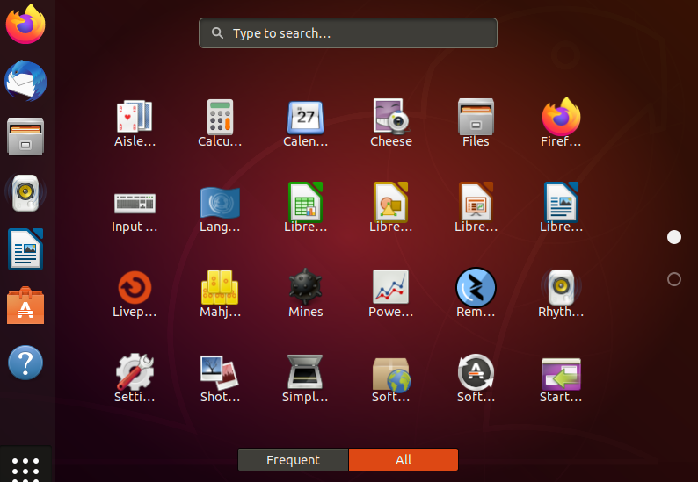


本科生课程

实践报告

课程名称: | 云计算技术与分布式系统
学生姓名: | 张三丰
学生学号: | 20238140XX
所在班级: | 计科211
所在学院: | 人工智能学院

2024年06月30日

实践报告1

Linux系统及虚拟化环境的安装与使用

一、实践学时
2个学时。

二、实践目的
1、熟练掌握Ubantu、Fedora、CentOS等Linux操作系统的安装过程与常用命令；
2、熟练掌握Xen、KVM、OpenVZ和VirtualBox等虚拟化软件的安装与配置过程。

三、实践内容
1、安装Ubantu、Fedora、CentOS等Linux操作系统，练习adduser、exit、groupmod、kill、login、logout、useradd、who、chkconfig、chroot、rm、mv、grep、bunzip2、unzip、zip、file、mcopy、locate、paste、cat、mmount、netconf、netstat、reconfig等Linux常用命令；
2、基于上述安装好的Linux操作系统环境，进一步下载与安装Xen、KVM、OpenVZ和VirtualBox等虚拟化软件，并熟悉相应的配置方法和操作命令。

四、实践过程

六、实践总结
deepin是一款国人基于debian开发的操作系统，是国内最优秀的Linux发行版，国际排名第10名左右。Deepin的安装特别人性化，这次的安装过程十分顺利。本次实践中学到了Linux的安装方法，Linux的文件系统和分区设置，虚拟化的简单知识以及Linux的一些常用命令的使用。

实践报告2

Hadoop分布式计算平台搭建

一、实践学时
2个学时。

二、实践目的
1、熟练掌握单机模式的Hadoop分布式计算平台的安装过程与部署方法；
2、熟练掌握集群模式的Hadoop分布式计算平台的安装过程与部署方法。

三、实践内容
1、Hadoop计算平台的完整安装过程；
2、Hadoop计算平台的配置方法（包括单机模式和集群模式两种形式）；
3、Hadoop计算平台的安装测试与验证。

四、实践过程
1、Hadoop开源软件的下载与安装步骤
前置基础环境（Linux Ubuntu/CentOS 通用）
1）安装依赖环境
sudo apt update
sudo apt install openssh-server pdsh openjdk-8-jdk
验证 Java 环境：
java -version
echo $JAVA_HOME

2）Hadoop 安装包下载
两种方式任选：
在线 wget 下载：
wget https://dlcdn.apache.org/hadoop/common/hadoop-3.3.6/hadoop-3.3.6.tar.gz
本地上传压缩包至/opt目录
3）解压并部署安装
# 解压
tar -zxvf hadoop-3.3.6.tar.gz -C /usr/local/
# 简化目录名
mv /usr/local/hadoop-3.3.6 /usr/local/hadoop
# 配置全局环境变量
vim /etc/profile
在文件末尾追加：
export JAVA_HOME=/usr/lib/jvm/java-8-openjdk-amd64
export HADOOP_HOME=/usr/local/hadoop
export PATH=$PATH:$HADOOP_HOME/bin:$HADOOP_HOME/sbin
生效环境变量并验证安装：
source /etc/profile
hadoop version
输出版本信息即代表 Hadoop 软件本体安装完成。
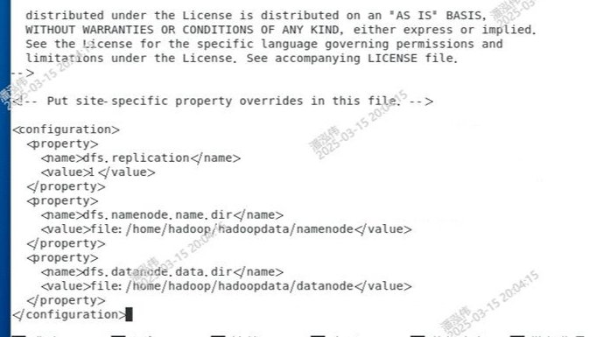
2、单机（伪分布式）完整配置步骤
1）配置 SSH 本机免密登录
ssh-keygen -t rsa
cat ~/.ssh/id_rsa.pub >> ~/.ssh/authorized_keys
ssh localhost

SSH免密登录配置截图
2）修改核心配置文件（路径：/usr/local/hadoop/etc/hadoop/）
① hadoop-env.sh
bash
运行
export JAVA_HOME=/usr/lib/jvm/java-8-openjdk-amd64
② core-site.xml
xml
<configuration>
<property>
<name>fs.defaultFS</name>
<value>hdfs://localhost:9000</value>
</property>
<property>
<name>hadoop.tmp.dir</name>
<value>/usr/local/hadoop/tmp</value>
</property>
</configuration>
③ hdfs-site.xml
xml
<configuration>
<property>
<name>dfs.replication</name>
<value>1</value>
</property>
</configuration>
④ mapred-site.xml
xml
<configuration>
<property>
<name>mapreduce.framework.name</name>
<value>yarn</value>
</property>
</configuration>

mapred-site.xml配置截图
⑤ yarn-site.xml
xml
<configuration>
<property>
<name>yarn.nodemanager.aux-services</name>
<value>mapreduce_shuffle</value>
</property>
</configuration>

yarn-site.xml配置截图
3）格式化 HDFS（仅首次执行）
bash
运行
hdfs namenode -format

HDFS格式化日志截图
4）启动 / 停止单机 Hadoop 集群
bash
运行
# 一键启动HDFS+YARN
start-all.sh
# 查看后台进程
jps
# 停止集群
stop-all.sh
单机正常进程：NameNode、DataNode、SecondaryNameNode、ResourceManager、NodeManager。

jps进程查看截图
3、完全分布式集群部署步骤（3 节点：master、slave1、slave2）
1）集群环境统一准备（所有节点执行）
修改/etc/hosts绑定主机名与 IP
plaintext
192.168.1.100 master
192.168.1.101 slave1
192.168.1.102 slave2

/etc/hosts配置截图
关闭防火墙、同步系统时间、安装 JDK 与 Hadoop
master 节点生成 ssh 密钥，分发公钥至所有 slave 节点
bash
运行
ssh-copy-id master
ssh-copy-id slave1
ssh-copy-id slave2
2）集群专属配置修改（master 节点）
① workers 文件（原 slaves）
写入所有从节点主机名：
plaintext
slave1
slave2
② hdfs-site.xml 副本数改为 3
xml
<property>
<name>dfs.replication</name>
<value>3</value>
</property>
③ core-site.xml 修改主节点地址
xml
<value>hdfs://master:9000</value>
3）同步全部 Hadoop 配置至 slave 节点
bash
运行
scp -r /usr/local/hadoop slave1:/usr/local/
scp -r /usr/local/hadoop slave2:/usr/local/
4）集群初始化与启停
master 节点执行格式化、启动命令：
bash
运行
hdfs namenode -format
start-all.sh
# 分别在master、slave1、slave2执行jps验证进程
4、Hadoop 平台安装测试与验证流程
1）命令行 HDFS 读写测试
bash
运行
# 创建HDFS目录
hdfs dfs -mkdir /test
# 上传本地文件
hdfs dfs -put test.txt /test
# 查看文件
hdfs dfs -ls /test
# 读取文件
hdfs dfs -cat /test/test.txt
2）运行官方 MapReduce 示例（圆周率计算）
bash
运行
hadoop jar $HADOOP_HOME/share/hadoop/mapreduce/hadoop-mapreduce-examples-3.3.6.jar pi 5 10
3）Web UI 可视化验证
HDFS 管理页面：http://master:9870
YARN 资源调度页面：http://master:8088

五、实践结果
所安装的Hadoop计算平台如下所示：

六、实践总结
本次实践学习了Hadoop单机模式的安装与基本配置，Hadoop主从节点的启动与停止，Hadoop集群部署与单机部署的差异。

实践报告3

Map/Reduce并行编程练习

一、实践学时
2个学时。

二、实践目的
1、熟练掌握Map和Reduce函数的实现代码及接口的编写与调试；
2、掌握基于Python和Java的应用级并行编程程序设计；
3、了解Map/Reduce并行编程的本质思想。

三、实践内容
1、Map/Reduce并行编程测试与运行环境的配置；
2、Map函数和Reduce函数的代码编写和接口；
3、利用Map/Reduce机制进行实际问题-词频统计的并行求解方案。

四、实践过程
1、Map/Reduce并行编程测试与运行环境的配置
（1）创建代码目录
配置本机主机名为hadoop。
sudo vim /etc/hosts
将hadoop添加到第一行末尾。
使用如下命令启动Hadoop。
cd /app/hadoop-1.1.2/bin
./start-all.sh

（2）配置本地环境
对/app/hadoop-1.1.2/conf目录中的hadoop-env.sh进行配置，如下如所示：
cd /app/hadoop-1.1.2/conf
sudo vim hadoop-env.sh
加入对HADOOP_CLASPATH变量值，值为/app/hadoop-1.1.2/myclass，设置完毕后编译该配置文件，使配置生效
export HADOOP_CLASSPATH=/app/hadoop-1.1.2/myclass
2、Map函数和Reduce函数的代码编写和接口
下面是一个求每年的最低温度Map-Reduce例子，
（1）编写代码
进入/app/hadoop-1.1.2/myclass目录，在该目录中建立MinTemperature.java、MinTemperatureMapper.java和MinTemperatureReducer.java代码文件。其中，MinTemperature. java代码文件如下图所示：
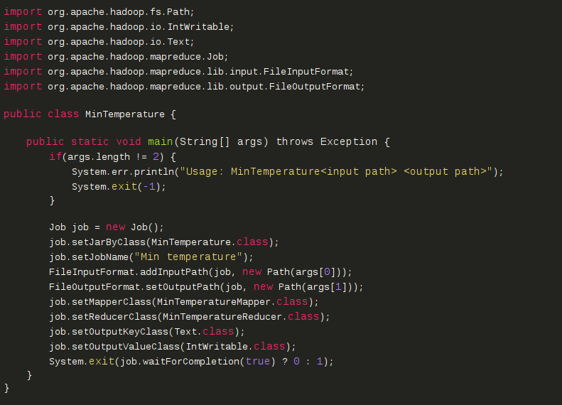
MinTemperatureMapper.java代码文件如下图所示：
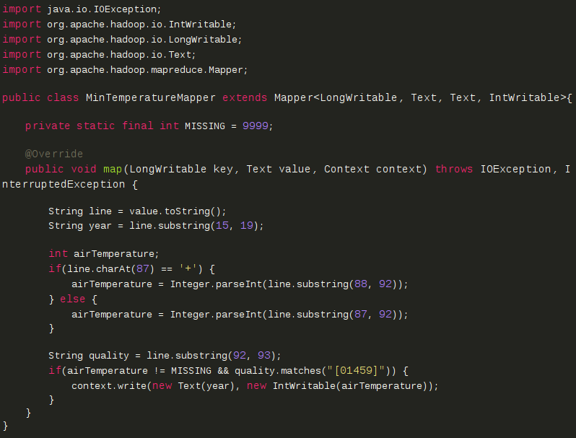
MinTemperatureReducer.java代码文件如下图所示：
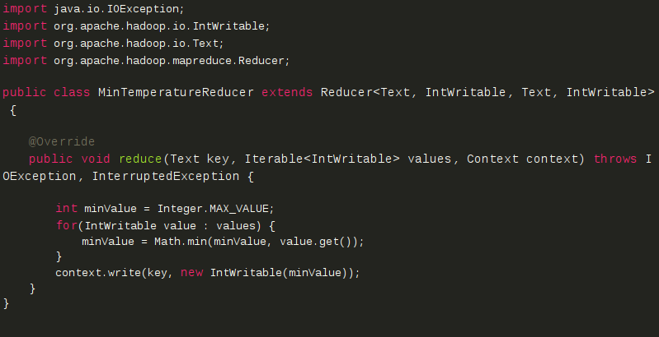
3、利用Map/Reduce实现词频统计并行求解

五、实践结果
本次实践进行词频统计并行化计算的结果如下图所示：

六、实践总结
本次实践中学到了Spark的安装配置、Map/Reduce的环境配置以及使用Map/Reduce来进行简单的并行编程。

